HTML
2017-06-24
一、PS基础
- Ps技能的需求：切图、修图、测量
- PS工具：
移动工具、矩形选框工具、裁切工具、吸管工具、横排文字工具、手抓、缩放、标尺、自由变换
- 吸管工具：取色，识色
- 横排文字工具：可以修改错别字
- 手抓工具：拖动整个工作区
- 移动工具：移动工作区的某个图层 快捷键：空格
- Ctrl++放大，Ctrl--缩小
- 图片格式
PSD：源文件
JPG：不支持透明。网页中的大图，高清图
GIF：支持透明，不支持半透明，动画图片
Png8:支持透明，不支持半透明，网页中的小图标
Png24：支持透明，也支持半透明，图像中存在半透明效果的图片
- Ctrl+R：标尺
- Ctrl+T：自由变换
- PSD测量注意事项：文字右方和下方会有1像素的默认间隙
- 一些快捷键
- Ctrl+n：新建文件
- Ctrl+Alt+Shift+s：存储为web格式
- Ctrl+Alt+shift+e:盖印可见图层
- 空格键：手抓工具

二 代码初始

1）html 超文本标记语言（结构）
2）css 层叠样式表（样式）
3）Js javascript（行为）
2. <!DOCTYPE HTML>
! 声明 DOC document 文档 type 类型
- <meta charset = “utf-8”/> 代码编码格式
utf-8 国际标准 天：001 ？：100
Gb2312 中文简体标准 天：100 ？：001
- <div>...</div>：块
- <!--html注释-->：html的注释写法，即<!--........-->
- <style>...</style>：样式
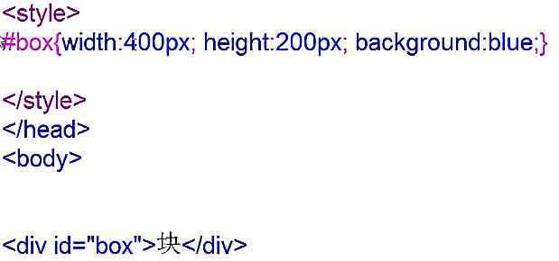
# 代表id

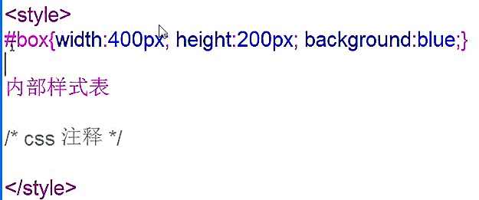
注意：CSS注释的写法

7. Background背景
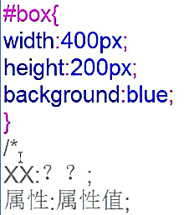
Width：宽度
Height：高度

1）Repeat：重复 non-repeat：不重复
2）Repeat-x：横向重复 Repeat-y：纵向重复
3）center：
Center center 代表左右上下都居中
- fixed：固定
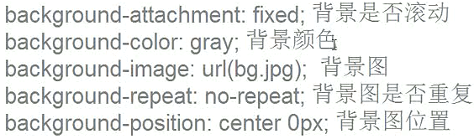
- 复合属性：一个属性多个属性值
- Border 边框
- solid：实线
- Dashed：虚线
- Dotted：点线
10. padding：内边距
1）Take care：内边距相当于给一个盒子加了填充厚度，会影响盒子的大小。不想让盒子的大小变大，需要在宽高减去对应的数值。
2）Eg：padding:30px 30px 30px 30px 分别代表top right bottom left
padding:30px 30px 10px 30px可以简写为padding:30px 30px 10px，代表左右是一样的；padding:30px 代表上下左右都一样，都为30像素。
- margin：外边距
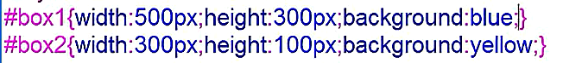
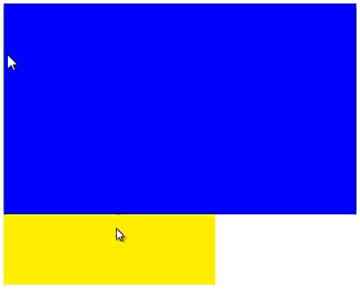①
Margin-bottom
Margin-top
问题：①上下外边距会叠压 ②父子级包含的时候子级的margin-top会传递给父级（内边距代替外边距）

2017-06-25
12. 盒子模型
- 盒子大小=border+padding+width/height
- 盒子宽度=左border+左padding+width+右padding+右border
- 盒子高度=上border+上padding+height+下padding+下border
13. 文本设置
- 文字大小：font-size
- 文字字体：font-family 有个特性arial
- 文字颜色：color（英文、rbg、十六进制色彩值）
- 行高：line-height
- 文本对齐方式：Text-aligen
- 文字着重：Font weight
- 文字倾斜：font-style
- 首行缩进：ext-indent 1em = [font-size]相当于1个字
- 文本修饰：Text decoration
- 字母间距：letter-spacing
- 单词间距：word-spacing
14. 常见复合属性
- Background
- Border
- Padding
- Margin
- Font：font style|font-weight|font-size/line-height|font-family
15. 常见样式
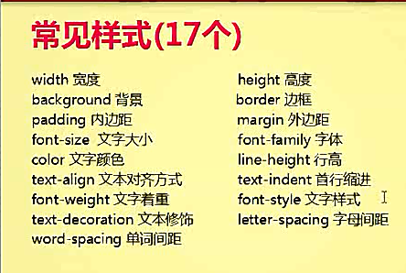

- 前端开发环境
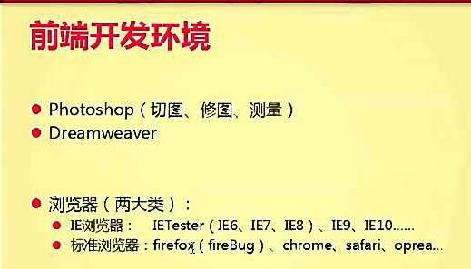

2017-06-30
- lang属性用来指定网页语言
- Meta用来描述网页，有利于搜索引擎快速找到网站并正确分类
- 常见的语义标记：
- <header>显示网站名称、主题或者主要信息
- <nav>网站的连接菜单
- <aside>用于侧边栏
- <artical>用于定义主内容区
- <section>用于章节或段落
- <footer>位于页脚，用来放置版权声明、作者等信息
- gb2312编码：简体中文编码，只支持简体中文；UTF-8：国际码，支持多种语言，不容易出错

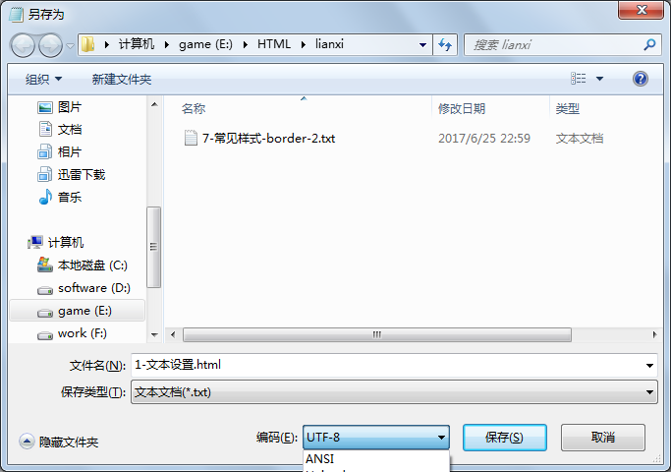

6.
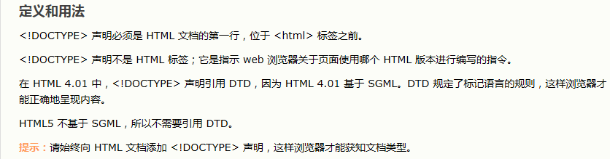

- 各类标签
- <a>
格式：<a herf = “网址”>网址名称</a>
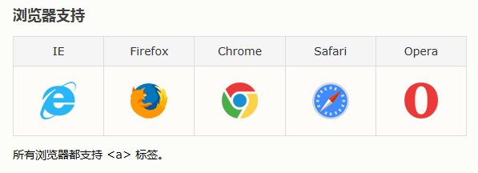

示例：
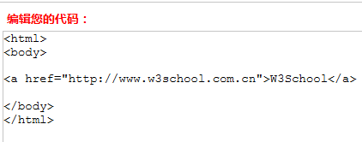
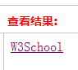

定义和用法
<a> 标签定义超链接，用于从一张页面链接到另一张页面。
<a> 元素最重要的属性是 href 属性，它指示链接的目标。
在所有浏览器中，链接的默认外观是：
- 未被访问的链接带有下划线而且是蓝色的
- 已被访问的链接带有下划线而且是紫色的
- 活动链接带有下划线而且是红色的

- <abbr> （标记一个缩写）
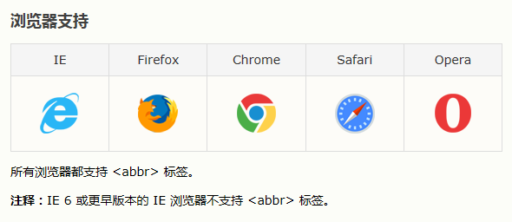

定义和用法
<abbr> 标签指示简称或缩写，比如 "WWW" 或 "NATO"。
通过对缩写进行标记，您能够为浏览器、拼写检查和搜索引擎提供有用的信息。
<abbr> 标签最初是在 HTML 4.0 中引入的，表示它所包含的文本是一个更长的单词或短语的缩写形式。
提示：可以在 <abbr> 标签中使用全局的 title 属性，这样就能够在鼠标指针移动到 <abbr> 元素上时显示出简称/缩写的完整版本。

示例
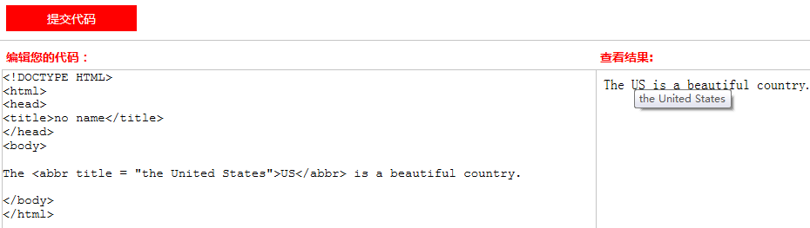
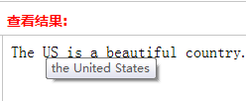
- <acronym>（标记一个首字母缩写）
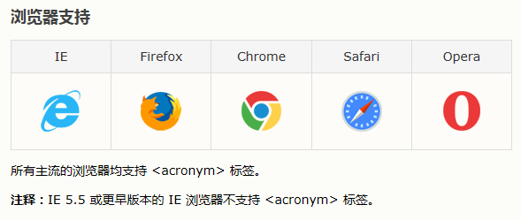

定义和用法
HTML5 中不支持 <acronym> 标签。请使用 <abbr> 标签代替。
<acronym> 标签定义首字母缩写。
缩写能够作为单词来朗读，例如 NATO, NASA, ASAP, GUI。
通过对缩写进行标记，您能够为浏览器、拼写检查和搜索引擎提供有用的信息。
提示：title 属性可用于在鼠标指针移动到元素上时显示出缩写的完整版本。

- Address
示例
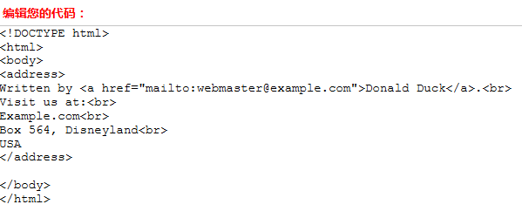
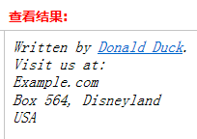

浏览器支持
IE | Firefox | Chrome | Safari | Opera
所有浏览器都支持 <address> 标签。

定义和用法
<address> 标签定义文档或文章的作者/拥有者的联系信息。
如果 <address> 元素位于 <body> 元素内，则它表示文档联系信息。
如果 <address> 元素位于 <article> 元素内，则它表示文章的联系信息。
<address> 元素中的文本通常呈现为斜体。大多数浏览器会在 address 元素前后添加折行。

提示和注释
提示：<address> 标签不应该用于描述通讯地址，除非它是联系信息的一部分。
提示：<address> 元素通常连同其他信息被包含在 <footer> 元素中。

2017-7-1（续上）
5）<area>

浏览器支持
IE | Firefox | Chrome | Safari | Opera
所有主流浏览器都支持 <area> 标签。

定义和用法
<area> 标签定义图像映射中的区域（注：图像映射指得是带有可点击区域的图像）。
area 元素总是嵌套在 <map> 标签中。
注释：<img> 标签中的 usemap 属性与 map 元素 name 属性相关联，创建图像与映射之间的联系。

HTML 与 XHTML 之间的差异
在 HTML 中，<area> 没有结束标签。
在 XHTML 中，<area> 必须正确地关闭。

提示和注释：
注释：<img> 中的 usemap 属性可引用 <map> 中的 id 或 name 属性（由浏览器决定），所以我们需要同时向 <map> 添加 id 和 name 两个属性。
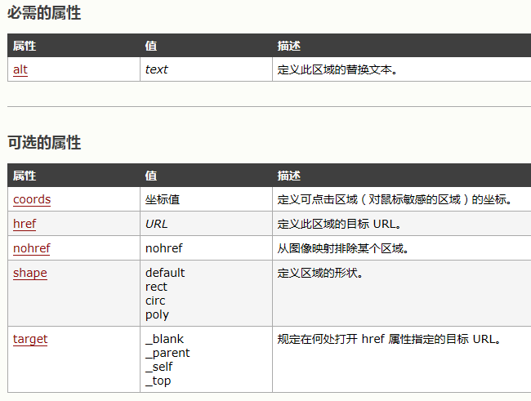
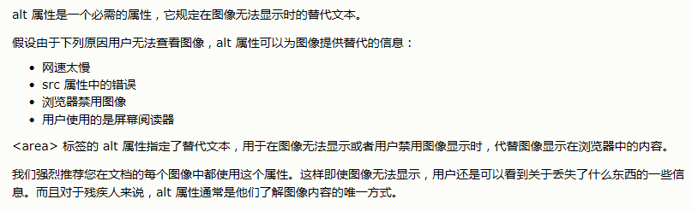
- <article>

浏览器支持
IE | Firefox | Chrome | Safari | Opera

定义和用法
<article> 标签规定独立的自包含内容。
<article> 标签是 HTML 5 中的新标签。
一篇文章应有其自身的意义，应该有可能独立于站点的其余部分对其进行分发。
<article> 元素的潜在来源：
- 论坛帖子
- 报纸文章
- 博客条目
- 用户评论
- <aside>

浏览器支持
IE | Firefox | Chrome | Safari | Opera

定义和用法
<aside> 标签定义其所处内容之外的内容。
aside 的内容应该与附近的内容相关。
- <audio>
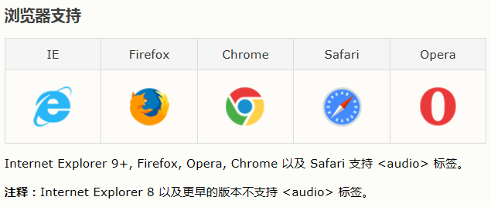

定义和用法
<audio> 标签定义声音，比如音乐或其他音频流。
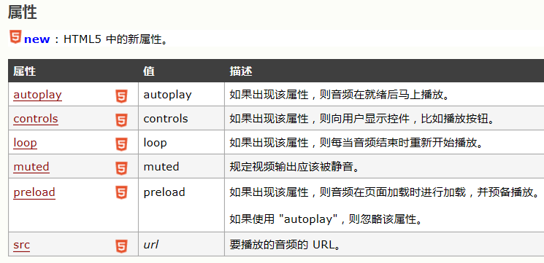
- <b>

定义和用法
<b> 标签规定粗体文本。

提示和注释
注释：根据 HTML5 规范，在没有其他合适标签更合适时，才应该把 <b> 标签作为最后的选项。HTML5 规范声明：应该使用 <h1> - <h6> 来表示标题，使用 <em> 标签来表示强调的文本，应该使用 <strong> 标签来表示重要文本，应该使用 <mark> 标签来表示标注的/突出显示的文本。
提示：您也能够使用 CSS "font-weight" 属性来设置粗体文本。
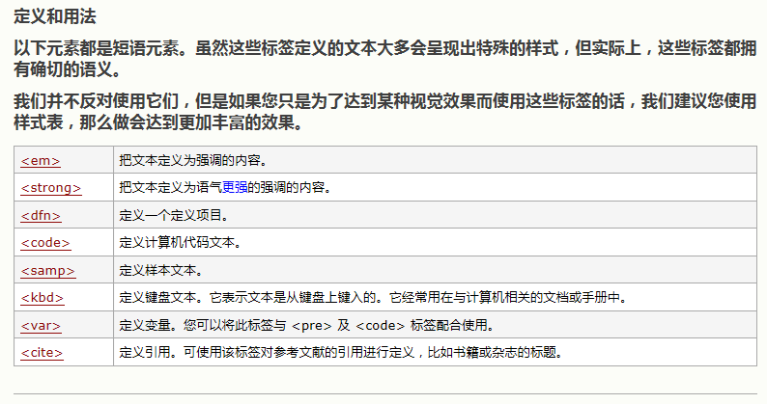
- <base>
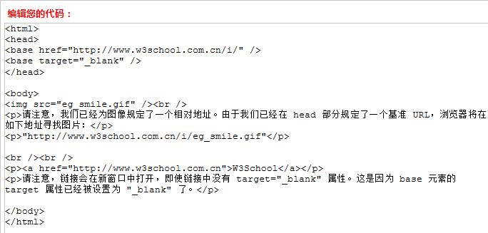
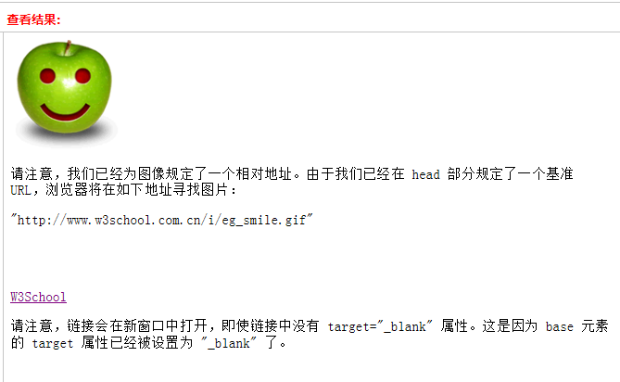
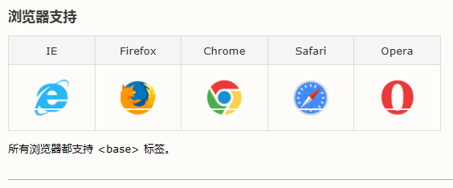

HTML 与 XHTML 之间的差异
在 HTML 中，<base> 标签没有结束标签；在 XHTML 中，<base> 标签必须被正确地关闭。

提示和注释：
注释：<base> 标签必须位于 head 元素内部。
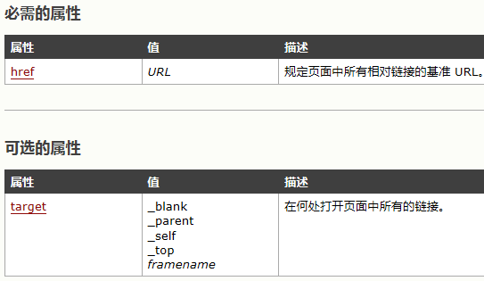
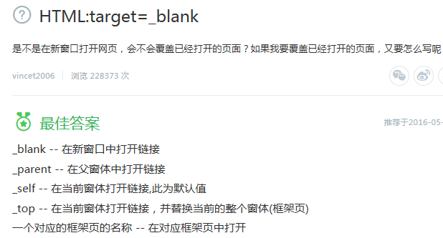

- <basefont>
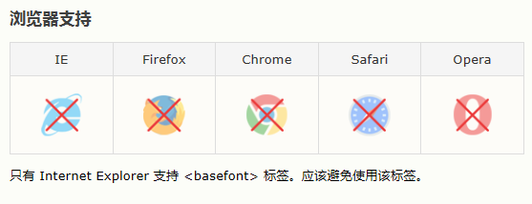

定义和用法
<basefont> 标签定义基准字体。该标签可以为文档中的所有文本定义默认字体颜色、字体大小和字体系列。
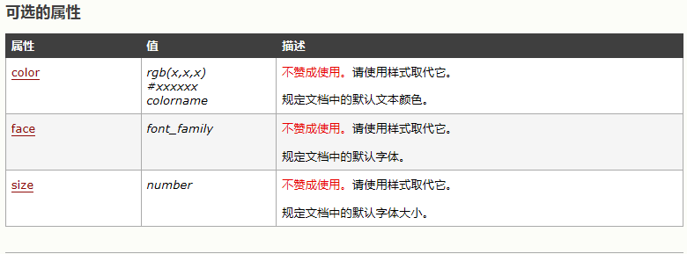
- <bdi>
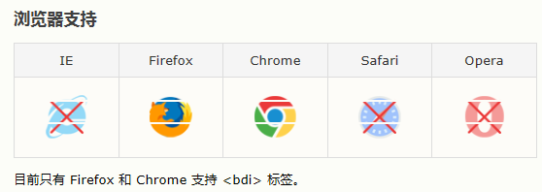

定义和用法
bdi 指的是 bidi 隔离。
<bdi> 标签允许您设置一段文本，使其脱离其父元素的文本方向设置。
在发布用户评论或其他您无法完全控制的内容时，该标签很有用。
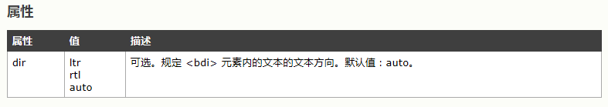
- <bdo>
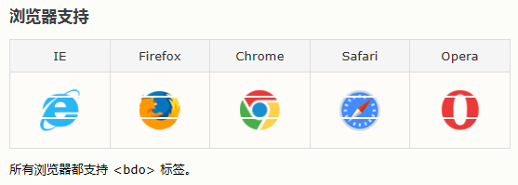

定义和用法
bdo 元素可覆盖默认的文本方向。

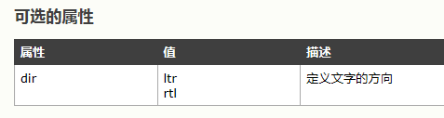

例子
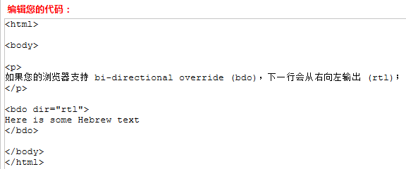
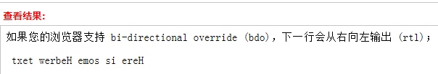
- <big>
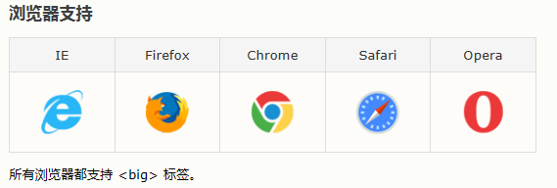

定义和用法
<big> 标签呈现大号字体效果。
使用 <big> 标签可以很容易地放大字体。这简直不能再简单了：浏览器显示包含在 <big> 标签和其相应的 </big> 标签之间的文字时，其字体比周围的文字要大一号。但是，如果文字已经是最大号字体，这个 <big> 标签将不起任何作用。
更妙的是，可以嵌套 <big> 标签来放大文本。每一个 <big> 标签都可以使字体大一号，直到上限 7 号文本，正如字体模型所定义的那样。
但是使用 <big> 标签的时候还是要小心，因为浏览器总是很宽大地试图去理解各种标签，对于那些不支持 <big> 标签的浏览器来说，它经常将其认为是粗体字标签。

- <blockquote>
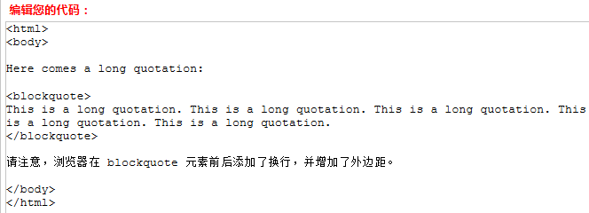
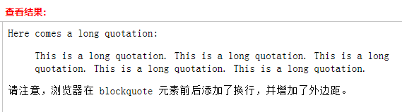
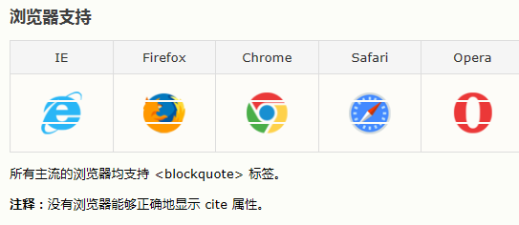

定义和用法
<blockquote> 标签定义块引用。
<blockquote> 与 </blockquote> 之间的所有文本都会从常规文本中分离出来，经常会在左、右两边进行缩进（增加外边距），而且有时会使用斜体。也就是说，块引用拥有它们自己的空间。

- <br>（空标签）
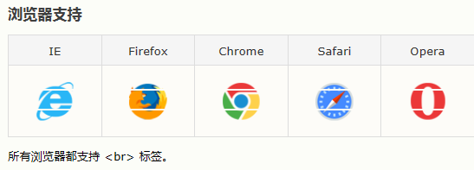

定义和用法
<br> 可插入一个简单的换行符。
<br> 标签是空标签（意味着它没有结束标签，因此这是错误的：<br></br>）。在 XHTML 中，把结束标签放在开始标签中，也就是 <br />。
请注意，<br> 标签只是简单地开始新的一行，而当浏览器遇到 <p> 标签时，通常会在相邻的段落之间插入一些垂直的间距。

- <button>
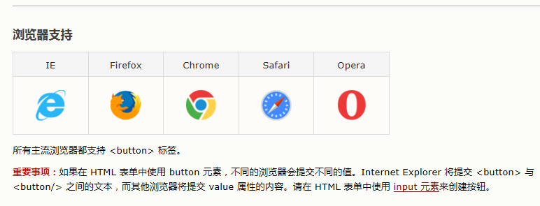

定义和用法
<button> 标签定义一个按钮。
在 button 元素内部，您可以放置内容，比如文本或图像。这是该元素与使用 input 元素创建的按钮之间的不同之处。
<button> 控件 与 <input type="button"> 相比，提供了更为强大的功能和更丰富的内容。<button> 与 </button> 标签之间的所有内容都是按钮的内容，其中包括任何可接受的正文内容，比如文本或多媒体内容。例如，我们可以在按钮中包括一个图像和相关的文本，用它们在按钮中创建一个吸引人的标记图像。
唯一禁止使用的元素是图像映射，因为它对鼠标和键盘敏感的动作会干扰表单按钮的行为。
请始终为按钮规定 type 属性。Internet Explorer 的默认类型是 "button"，而其他浏览器中（包括 W3C 规范）的默认值是 "submit"。
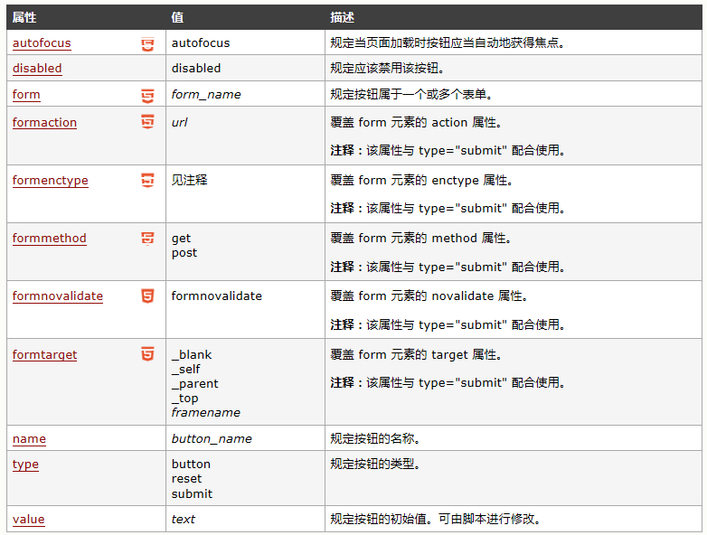
- <canvas>
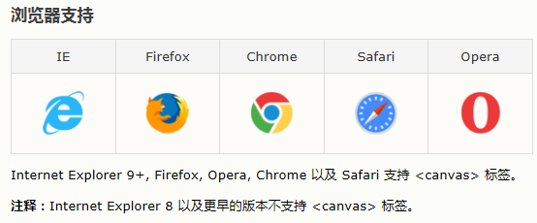

定义和用法
<canvas> 标签定义图形，比如图表和其他图像。
<canvas> 标签只是图形容器，您必须使用脚本来绘制图形
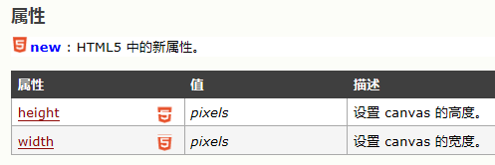
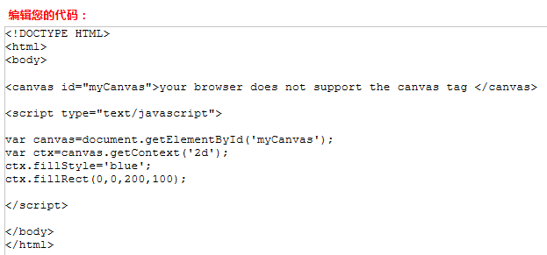
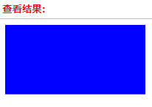
- <caption>
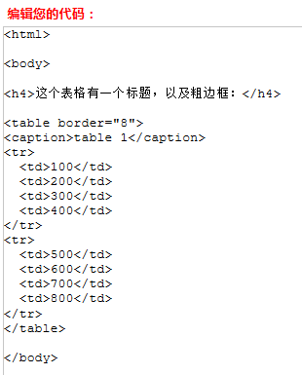

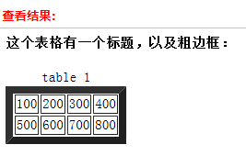
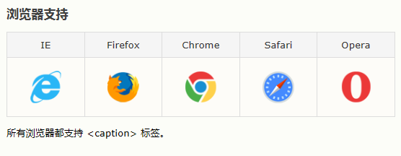

定义和用法
caption 元素定义表格标题。
caption 标签必须紧随 table 标签之后。您只能对每个表格定义一个标题。通常这个标题会被居中于表格之上。
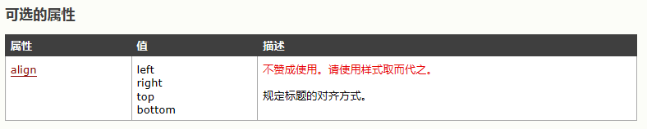
- <center>
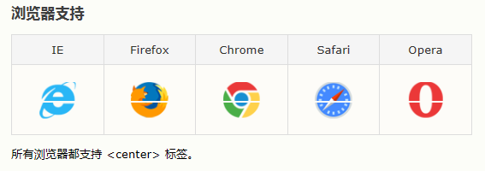

定义和用法
对其所包括的文本进行水平居中。

HTML 与 XHTML 之间的差异
在 HTML 4.01 中，center 元素不被赞成使用。
在 XHTML 1.0 Strict DTD 中，center 元素不被支持。
提示：请使用 CSS 样式来居中文本！

标准属性
id, class, title, style, dir, lang, xml:lang

事件属性
onclick, ondblclick, onmousedown, onmouseup, onmouseover,
onmousemove, onmouseout, onkeypress, onkeydown, onkeyup

- <cite>
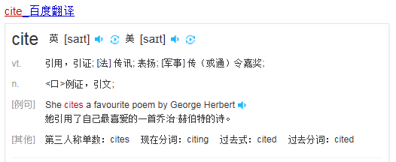
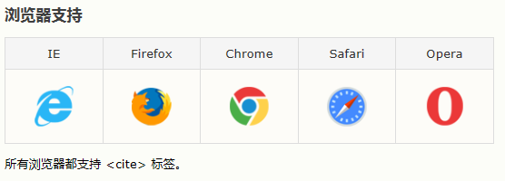

定义和用法
<cite> 标签通常表示它所包含的文本对某个参考文献的引用，比如书籍或者杂志的标题。
按照惯例，引用的文本将以斜体显示。
用 <cite> 标签把指向其他文档的引用分离出来，尤其是分离那些传统媒体中的文档，如书籍、杂志、期刊，等等。如果引用的这些文档有联机版本，还应该把引用包括在一个 <a> 标签中，从而把一个超链接指向该联机版本。
<cite> 标签还有一个隐藏的功能：它可以使你或者其他人从文档中自动摘录参考书目。我们可以很容易地想象一个浏览器，它能够自动整理引用表格，并把它们作为脚注或者独立的文档来显示。<cite> 标签的语义已经远远超过了改变它所包含的文本外观的作用；它使浏览器能够以各种实用的方式来向用户表达文档的内容。
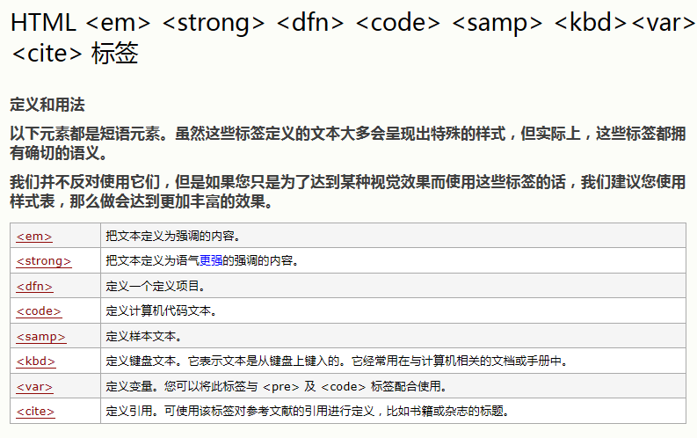
- <col>
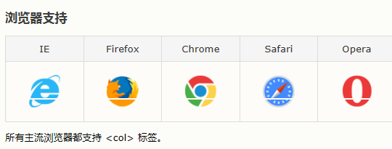

定义和用法
<col> 标签为表格中一个或多个列定义属性值。
如需对全部列应用样式，<col> 标签很有用，这样就不需要对各个单元和各行重复应用样式了。
您只能在 table 或 colgroup 元素中使用 <col> 标签。

提示和注释：
提示：请为 <col> 标签添加 class 属性。这样就可以使用 CSS 来负责对齐方式、宽度和颜色等等。
提示：如果您希望在 colgroup 内部为每个列规定不同的属性值时，请使用此元素。如果没有 col 元素，列会从 colgroup 那里继承所有的属性值。
注释：col 元素是仅包含属性的空元素。如需创建列，您就必须在 tr 元素内部规定 td 元素。
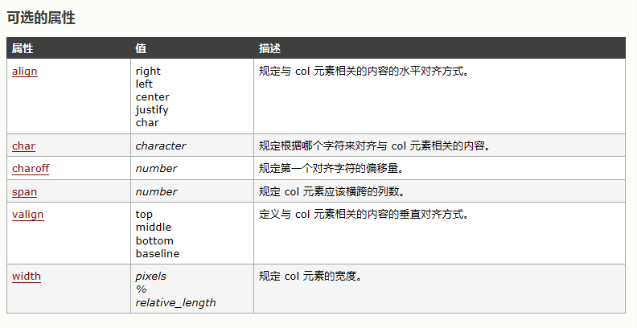
- <colgroup>
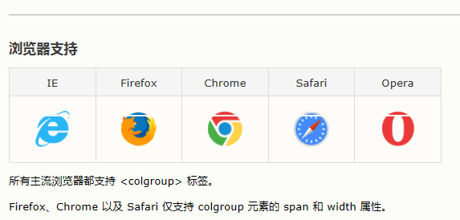

定义和用法
<colgroup> 标签用于对表格中的列进行组合，以便对其进行格式化。
如需对全部列应用样式，<colgroup> 标签很有用，这样就不需要对各个单元和各行重复应用样式了。
<colgroup> 标签只能在 table 元素中使用。
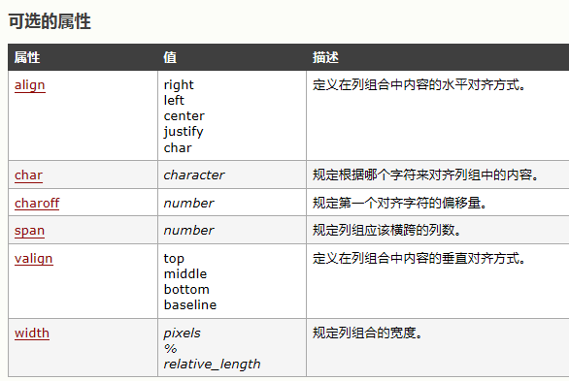
- <command>
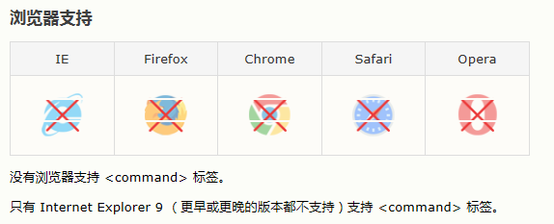

定义和用法
command 元素表示用户能够调用的命令。
<command> 标签可以定义命令按钮，比如单选按钮、复选框或按钮。
只有当 command 元素位于 menu 元素内时，该元素才是可见的。否则不会显示这个元素，但是可以用它规定键盘快捷键。
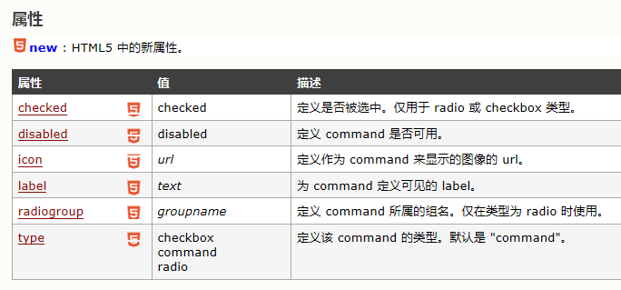
2017-07-03

